Беседа с семьями села Новотроицк «Семья – это счастье!»

Проводилась беседа с молодыми семьями о профилактике социального сиротства, безнадзорности, беспризорности и семейного благополучия.

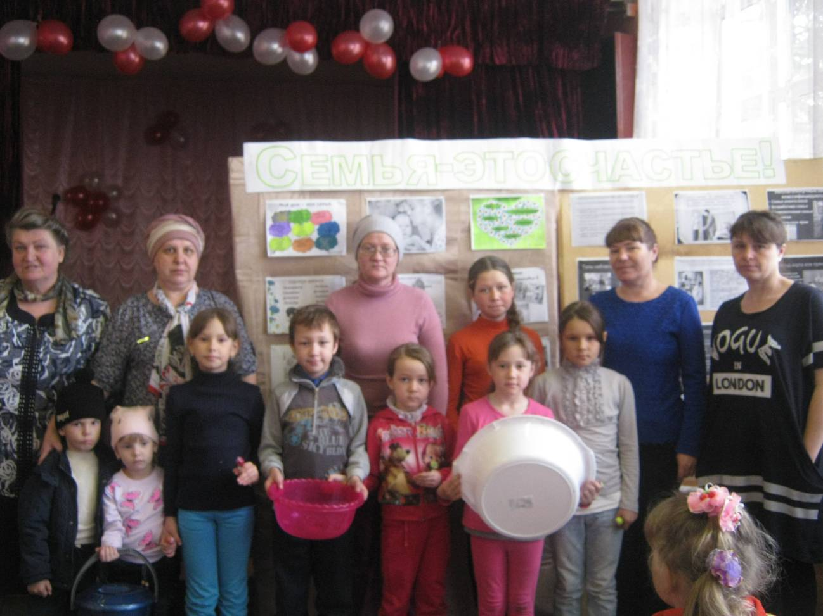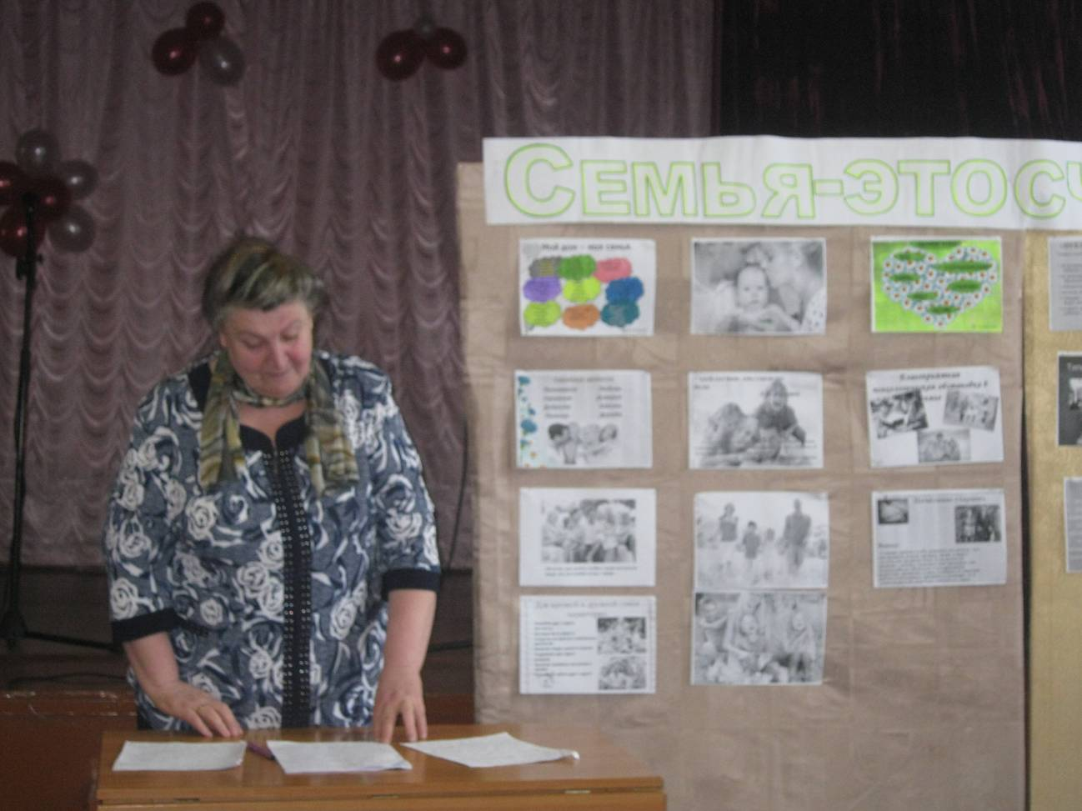

В беседе говорилась о значении семьи в нашей жизни, о взаимоотношениях с детьми и родителей и о том что приводит к социальному сиротству.

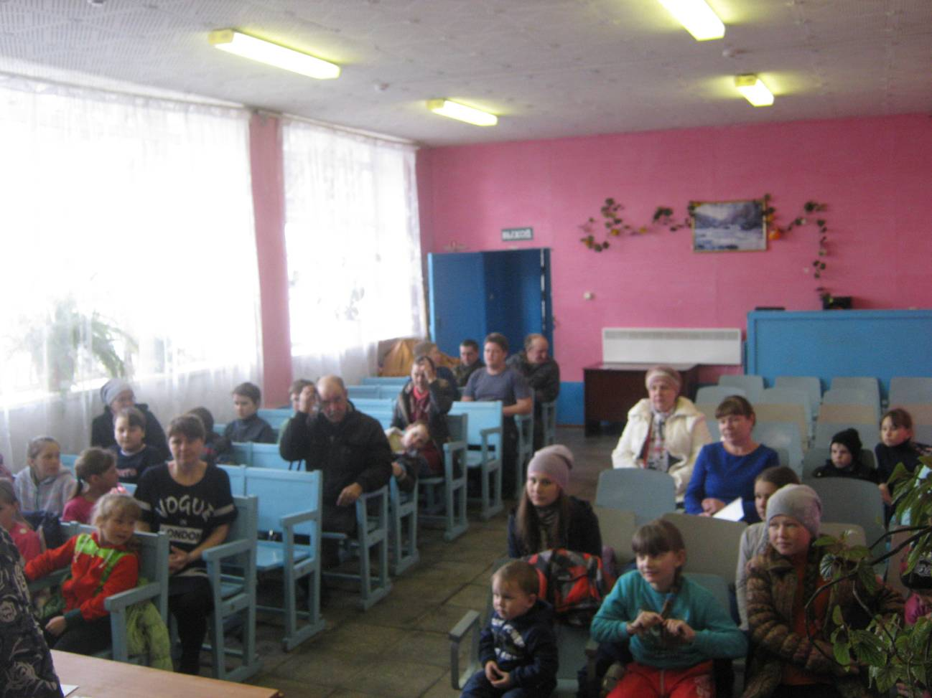

Присутствовали многодетные семьи.

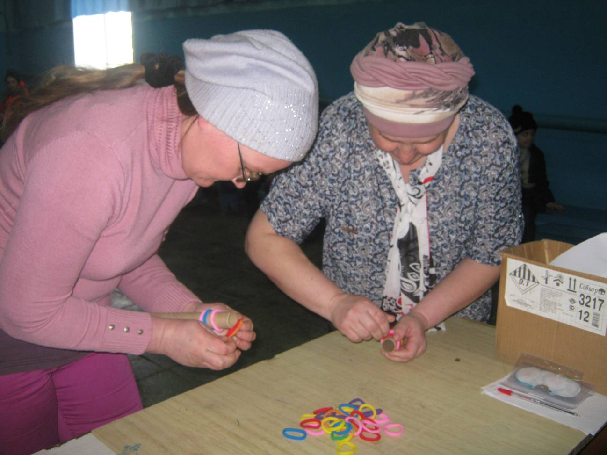

После беседы проводились конкурсы и игры между взрослыми и детьми .

